Communiqué de presse – février 2012

Lancement de PHYTOSUN NASODREN®:
Traitement efficace unique de la sinusite aiguë et chronique
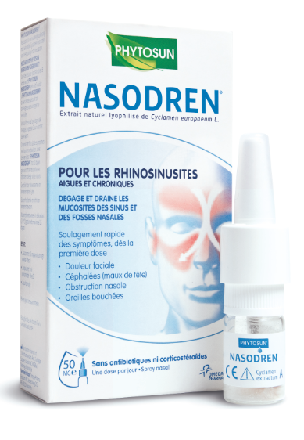

- 20% des Belges souffrent de sinusite chronique
- Les symptômes nuisent considérablement à la qualité de vie
- PHYTOSUN NASODREN® soulage immédiatement les symptômes et traite efficacement sans entraîner le moindre risque de dépendance
- Son efficacité a été scientifiquement prouvée auprès de 2.000 patients

Vous souffrez vous aussi de sinusite chronique?
Au cours de leur vie, pas moins de 90% des adultes attrapent un jour une sinusite aiguë, dont les symptômes durent environ 4 semaines. Mais 20% des Belges souffrent de sinusite chronique, avec des symptômes qui traînent plus de 12 semaines et nuisent considérablement à la qualité de vie : douleur au visage, maux de tête, nez bouché…

La sinusite est une inflammation des sinus paranasaux provoquée dans 95% des cas par un virus. Les autres causes sont des bactéries, des champignons, des allergies ou des affections auto-immunes. Il n’est dès lors pas simple pour le pharmacien ou le médecin de conseiller un traitement adéquat ni de poser le bon diagnostic. Résultat : le patient se voit souvent prescrire une combinaison de traitements (antibiotique, décongestionnant, spray à la cortisone…), d’où un coût important. Ces traitements éliminent les symptômes, sans s'attaquer au vrai problème.

En outre, les sprays nasals classiques peuvent aussi engendrer une accoutumance aux sprays nasals. La substance active contenue dans le spray provoque en effet une dilatation des vaisseaux sanguins de la muqueuse nasale, ce qui a pour effet de faciliter la respiration. Mais au bout d'un certain temps d'utilisation du spray, la muqueuse devient toutefois plus épaisse qu'avant le traitement et vous vous retrouvez alors avec un nez bouché en permanence.

Formule unique et brevetée pour un soulagement immédiat
En cas de sinusite, les muqueuses du nez et des sinus s’enflamment et enflent, ce qui bloque le drainage du mucus vers le nez et la bouche. Le mucus s’accumule dans les sinus et entraîne une sensation de pression douloureuse dans le visage, la tête, etc.

PHYTOSUN NASODREN® contient un extrait de cyclamen naturel breveté qui s’attaque au problème grâce à ses 2 actions puissantes:
- un effet osmotique local qui réduit immédiatement la congestion nasale ;
- un effet réflexe qui active les mouvements des cils et stimule un drainage rapide des sécrétions.

PHYTOSUN NASODREN® convient à tous les patients souffrant de sinusite aiguë et chronique. Grâce à sa double action, PHYTOSUN NASODREN® soulage immédiatement les symptômes (< 3 min.) et les sinus sont libérés.

Une pulvérisation par narine suffit. Les symptômes disparaissent totalement au bout de 3 à 5 jours de traitement. Pour garantir une guérison complète, un traitement de 7 à 10 jours est conseillé.

Contrairement aux sprays nasals classiques, PHYTOSUN NASODREN® ne provoque aucun effet secondaire et n'entraîne aucune accoutumance: en effet, la muqueuse nasale n'est pas atteinte ni desséchée et le spray n'entre pas dans la circulation sanguine.
Le spray est en outre 100% naturel et ne contient ni additif, ni conservateur, ni chlorures.

Les atouts majeurs de PHYTOSUN NASODREN® par rapport à un spray nasal classique en cas de sinusite :
* dégonfle le nez, mais nettoie aussi les sinus, alors qu’un spray nasal classique se contente de soulager le symptôme de ‘nez bouché’
* traitement facile à suivre : 1 pulvérisation/jour et par narine, durant 7 à 10 jours
* inoffensif pour la muqueuse nasale
* aucun risque de dépendance
* 100% naturel, exempt de conservateurs

Efficacité cliniquement prouvée
35 études menées auprès de 2 000 patients prouvent l’efficacité et la sécurité de PHYTOSUN
NASODREN® dans le traitement de la sinusite aiguë et chronique. PHYTOSUN NASODREN® :
- est le premier et seul traitement de la sinusite au monde dont l’efficacité a été objectivement prouvée par un CT-scan ;
- donne de meilleurs résultats que les antibiotiques, qui sont le traitement le plus prescrit.

Une cure de PHTYOSUN NASODREN® coûte 3 euros/jour au patient (prix de vente conseillé : € 29,95). Disponible en délivrance libre en pharmacie.

***

- Pour des informations sur le produit :
www.nasodren.be

- Pour des informations pratiques :

PRIDE/Isabelle Verdeyen – isabelle.verdeyen@pr-ide.be - 0486 89 38 62
PRIDE/Steven Verbeiren – steven.verbeiren@pr-ide.be - 0484 401 585

À propos de Phytosun
La gamme Phytosun se compose de 42 huiles essentielles 100% pures et naturelles pour des résultats optimaux. Elle compte également une série de produits finis comme un spray nasal contre la sinusite, des sprays d’ambiance, des roll-ons à utiliser partout, des diffuseurs, des huiles de massage, etc. Les produits Phytosun sont disponibles sans ordonnance en pharmacie.

A propos d'Omega Pharma
Depuis sa création en 1987, Omega Pharma est devenu un groupe multinational présent dans plus de 35 pays et comptant plus de 2 000 collaborateurs. Omega Pharma est l’une des sociétés dont les activités se limitent à la commercialisation de produits d’hygiène corporelle et de médicaments en vente libre (OTC). Bien qu’environ 90% du chiffre d’affaires du groupe soit actuellement généré en Europe occidentale, Omega Pharma fait partie du top 20 mondial sur ces marchés.
www.omega-pharma.be

Vous sentirez l’effet de ce mécanisme d’action spécifique et unique lors de chaque administration. Il s'accompagne d'éternuements, de larmes, d'une sensation de picotement et/ou de brûlure. Ces phénomènes sont parfaitement normaux et passagers et s’améliorent à mesure de l’utilisation du produit.
Ponikau JU, Hamilos DL, Barreto A, Cecil J, Jones SW, Manthei SE, et al. Efficacy and Safety of Cyclamen europaeum extract nasal spray in acute sinusitis: a randomized clinical trial. 1er congrès de CE-ORL-HNS. Barcelone, 5 juillet 2011. Poster 2170.
Mullol e.a., PROspective epidemiological study of the diagnosis and treatment of acute rhinosinusitis, Espagne.

